**Дата:** 14.11.

**Клас:** 4 – Б

**Предмет:** *фізична культура*

**Тема:** Організаційні вправи, загальнорозвивальні вправи. Різновиди ходьби. Різновиди бігу. Біг з подоланням перешкод вертикальних та горизонтальних. Рухлива гра «Квач».

**Хід уроку**

**Під час дистанційного навчання дуже не хочеться вставати з ліжка, особливо дітям. Для того, щоб ранок розпочинався з користю, рекомендуємо зайнятись разом зарядкою. І корисно і приємно. У сьогоднішніх відео діти виконають ряд фізичних вправ, які легко виконувати вдома. Ніяке обладнання чи спортзал не потрібно!**

**1.** **Пригадайте правила техніки безпеки під час занять фізкультурою:**

[**https://www.youtube.com/watch?v=Cp6JmkqCQfI**](https://www.youtube.com/watch?v=Cp6JmkqCQfI)

**2. Організаційні вправи :**

**- *Виконайте вправи:***

**➢** На носках, руки на поясі.

➢ На п’ятках, руки за голову.

➢ Напівприсідання, руки на колінах.

➢ Повний присід, руки на колінах.

**3. Загальнорозвивальні вправи.** **Комплекс вправ.**

[**https://www.youtube.com/watch?v=XlTHEbVe5jQ&amp;t=58s**](https://www.youtube.com/watch?v=XlTHEbVe5jQ&amp;t=58s)

**4**. **Різновиди бігу в домашніх умовах.**

- ***Перегляньте відео про різновиду бігу в домашніх умовах.***

<https://www.youtube.com/watch?v=xae4zzTVZGk>

**5. Біг з подоланням перешкод вертикальних (висотою до 60 см) та**

**горизонтальних (шириною до 1 м)**

***Біг з горизонтальними перешкодами (стрибки по позначках)***

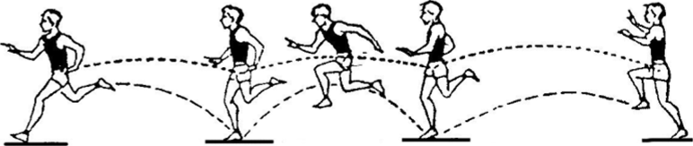

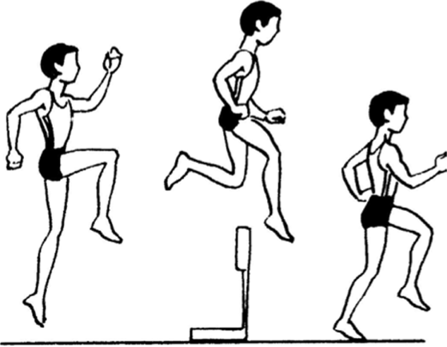***Біг з вертикальними перешкодами***

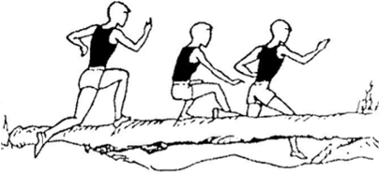

***Подолання перешкод з опорою на руку або ногу***

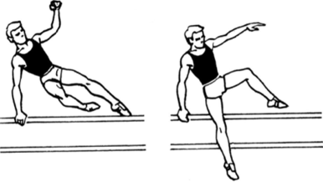

**6. Рухлива гра  «Квач».**

**Хід гри:**

***- Перегляньте правила нової гри «Квач».***

Діти стоять у різних кінцях майданчика. Одну дитину вибирають квачем, їй дають кольорову стрічку, і вона стає посередині майданчика. Після сигналу вихователя: «Лови» – всі діти розбігаються по майданчику, а квач намагається наздогнати кого-небудь (доторкнутися рукою). Той, до кого доторкнувся квач, відходить убік. Гра закінчується, коли квач зловить певну кількість дітей (3–4 дитини). Потім вихователь призначає нового квача, який не був спійманий раніше.  
**Правила гри.**

**Не можна штовхати дитину, тільки торкнутися рукою.**

***Бажаю гарного настрою та міцного здоров’я!!!***